Fachartikel März 2019

Inputs für Ihren Weg zur digitalisierten Instandhaltung.
Autorin: Lydia Höller, dankl+partner consulting | MCP Deutschland
Das Tagesgeschäft in der Technik ist herausfordernd. Die Möglichkeiten vielfältig, der Kosten- und Zeitdruck auch. Wo also anfangen, wenn die eigene Organisation durch digitale Techniken verbessert werden soll?

Menschen, Maschinen, Halbfertigteile und Produkte — alle ‚kommunizieren‘ in der ‚Smart Factory‘ miteinander, so die Vision. Viele schillernde Werbeanzeigen versprechen Revolutionen wahlweise durch den Einsatz von smart Glases, Digital Twins, smart Wearables, Exoskeletten, autonomen Fahrzeugen, quasi intelligenten und frei beweglichen Robotern und ähnlichen Technologien.
Gleichzeitig herrscht Ressourcen-Engpass – sowohl Budget als auch Teammitglieder müssen effizient eingesetzt sein, um die geforderte Anlagenzuverlässigkeit möglich machen zu können.

Lieber Aussitzen als Ausprobieren?
Digitalisierung, Automatisierung und Vernetzung ist in. ‚Alle‘ machen das ja jetzt, richtig? Das Blöde daran – sie sind nicht ‚von der Stange‘ kaufbar (auch wenn manche Anbieter einen das glauben lassen möchten). Viele Entwicklungen sind im Prototypen-Stadium, meistens ergeben sich in der Nutzung gewisser Technologien völlig neue, andere Anwendungsbereiche und -formen als ursprünglich gedacht.

Daraus ließe sich ableiten, dass es sinnvoll wäre, noch zu warten, und dann die ‚fertige‘ Technologie ohne Bugs und Schwierigkeiten einzuführen. Genau hier liegt der Knackpunkt. Der richtige Zeitpunkt ist nicht in ein, zwei, drei Jahren, sondern offensichtlich genau jetzt. Die digitale Transformation aller Lebensbereiche schreitet voran. Die Zeit ist ein entscheidender Faktor. Das Forschungsprojekt i-Maintenance hat einmal mehr gezeigt, dass diejenigen von neuen Technologien profitieren, die rasch und neugierig, aber auch mit der notwendigen Strategie und Zielfokussierung in die Umsetzung gehen. Michael Pendeder, Experte für Innovation und Strukturwandel am Wirtschaftsforschungsinstitut in Wien, drängt zur bedachten Umsetzung: „Auswirkungen von Technologie werden gerne kurzfristig überschätzt, aber langfristig unterschätzt“. Nutzenüberlegungen im Sinne der Unternehmens-Strategie sollten also jedenfalls zu Beginn jeder Initiative stehen.

Wie gehe ich es an?
Nachdem es ‚Instandhaltung 4.0‘ nicht ‚fertig‘ zu kaufen gibt, nähern wir uns dem Thema strukturiert. Andreas Dankl zeigt auf, welche Aspekte bei einem erfolgreichen I4.0-Konzept nicht fehlen dürfen (siehe Abbildung 1). Angefangen bei der Datenerfassung bzw. -bereitstellung, über die Datenübertragung/-speicherung (Security nicht zu vergessen), hin zur Analyse und Modellbildung und daraus abgeleitet die Entscheidungen und sinnvollen Aktivitäten – also das Finden der ‚richtigen‘ Entscheidungen im Sinne der Unternehmens-, Asset- bzw. Instandhaltungsstrategie.

Halten Sie Ihren Aufwand in Grenzen!
Konzentrieren Sie sich auf Ihre Schlüsselanlagen bzw. -anlagenteile. Sortieren Sie Ihre Assets nach Kritikalität und konzentrieren Sie sich auf die ‚kritischen‘ Anlagen/-teile, also auf jene, die z.B. im Falle eines Ausfalls zu den größten Ausfallkosten führen würden oder aktuell die größten Schwierigkeiten bereiten.

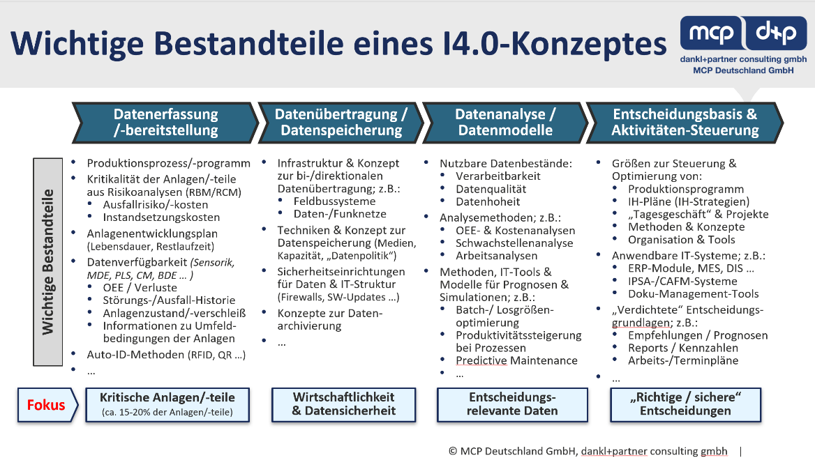
Abbildung 1 Wichtige Bestandteile eines I4.0-Konzeptes
Klingt einfach, doch wirft diese Vorgehensweise in der Praxis naturgemäß viele Fragen. Angefangen von der notwendigen Risikoanalyse bzw. Klassifizierung Ihrer Anlagen bis hin zu Datenthemen wie: Welche Daten werden wo in welcher Qualität, Häufigkeit, etc. erhoben?

Das ist Arbeit. Und ja, sie lohnt sich.
Gehen Sie Schritt für Schritt vor. Starten Sie mit einzelnen Anlagenbereichen. Definieren Sie ein Projekt mit klaren Zuständigkeiten, Budget, Start- und Enddatum und entsprechenden Zielen. Und holen Sie sich Unterstützung von Extern, etwa über Branchenverbände, Netzwerke oder Experten. Sie müssen das Rad nicht neu erfinden. Wertvoll ist in diesem Zusammenhang auch die Möglichkeit, einzelne Fragestellungen ganz gezielt in Forschungsprojekten abzuwickeln. Innovationen entstehen im Team, am besten in möglichst heterogenen Zusammensetzungen.

Forschung abseits des Elfenbeinturms.
Praxis-Plattformen, wie das MCC Maintenance Competence Center haben es sich zum Ziel gesetzt, Technikern den Zugang zu Fördergeldern für ihre Fragestellungen zu erleichtern. Hier findet sich gebündeltes Know-how zu Ausschreibungen und potenziellen Fördergebern ebenso wie das Wissen um Themenstellungen bei anderen produzierenden Unternehmen oder bereits realisierte Lösungen für sehr spezielle Anwendungen.

Forschungsbudgets stehen auch für Instandhaltungs-Themen parat.
2017 bewilligte die FFG 3.775 Projekte mit einer Gesamtförderung von EUR 685 Mio. EUR 220 Mio davon ging an Projekte von Großunternehmen, EUR 161 Mio an Projekte von KMU. Aktuell listet der österreichische Fördergeber 81 (sehr unterschiedliche) Projekte zum Suchbegriff Maintenance. Hier ist Luft nach oben.

Gerade mit dem Themenbereich Industrie 4.0, Digitalisierung, digitale Transformation werden Ängste geschürt. Aktive, offene Kommunikation mit Mitarbeiterinnen und Mitarbeitern ist Voraussetzung dafür, möglichst alle Teammitglieder als aktive Player mitzunehmen und ihre Anforderungen und Ideen erfolgreich zu integrieren. Die Notwendigkeit von gezielten Qualifizierungsmaßnahmen liegt auf der Hand.
Wichtig ist nicht jede ‚Spielerei‘ unreflektiert einsetzen, sondern strategisch vorgehen, Wirtschaftlichkeitsüberlegungen gezielt anstellen, relevante Anlagenteile auswählen und mit definierten Aufgabenstellungen starten. Unterstützung von außen holen und auch mal den Sprung in ein Forschungsprojekt wagen.

Forschung:
- FFG Forschungsförderungsgesellschaft Österreich: www.ffg.at
- Förderungen finden (WKO; Österreich): https://www.wko.at/service/foerderungen.html
- Förder-Datenbank 2019 (Industriemagazin): https://industriemagazin.at/foerderungen/
- Förderdatenbank Deutschland (regionale, nationale, EU-Förderungen): http://www.foerderdatenbank.de/

Downloads:

Abbildung 1: Wichtige Bestandteile eines I4.0-Konzeptes. »
Portrait Mag.a Lydia Höller »
Logo dankl+partner consulting | MCP Deutschland »

Pressekontakt:
Mag.ª Lydia Höller
dankl+partner consulting gmbh | MCP Deutschland GmbH
+43 (0) 662 / 85 32 04-0
l.hoeller@dankl.com
www.mcp-dankl.com

